8
..........................................................

أقرأ الوصف لكل حالة، ثم أكتب اسم الإصابة المناسبة:
تمدد عضلي – التواء - كسر تام مفتوح - كسر غير تام
- شعر رياضي بألم حاد في مفصل كاحله بعد أن انثنى بشكل مفاجئ. أظهر الفحص أن الأربطة المحيطة بالمفصل قد تمددت بشدة وربما تمزق بعضها. نوع الإصابة: ....................
- لاحظ شخص ألماً في ساقه بعد السقوط، لكنه لا يزال يستطيع تحريكها قليلاً. أظهرت الأشعة السينية وجود شِق أو تشقق في العظم دون أن ينفصل تماماً. نوع الإصابة: ...........................
- بعد مجهود بدني عنيف، أحس شخص بشد مؤلم في عضلة فخذه. أخبره الطبيب أن ألياف العضلة قد تمددت بكيفية غير طبيعية وتجاوزت حدها الأقصى. نوع الإصابة: ..........................
- تعرض شخص لحادث، وكان الألم شديداً في ذراعه، مع وجود جرح عميق في الجلد يبرز منه طرف العظم المكسور بشكل واضح. نوع الإصابة: ...............................
الفرضيات:
- ...................................................... | - ......................................................
- ...................................................... | - ......................................................
أَتَأَمَّلُ الصُّورَةَ وَأُسمّي كلّ جزء.
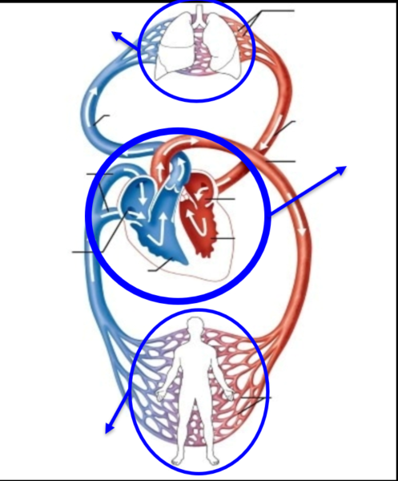

أُحَدِّدُ الْعُضْوَ الَّذِي صَدَرَتْ عَنْهُ الدَّقَّاتُ بِالْقَفَصِ الصَّدْرِيِّ.

أكمل بما يناسب:
"القلب هو العضو المسؤول عن حركة الدم، وهو يعمل كمضخة.
تقوم هذه المضخة بدفع الدم إلى كامل الجسم عبر "......................" (التي تشبه القنوات).
يغذي هذا الدم خلايا الجسم، ثم يعود مرة أخرى إلى القلب.
هذه العملية (ذهاب الدم من القلب للجسم وعودته) تسمّى .........................."

أكمل بمكوّنات عضلة القلب:
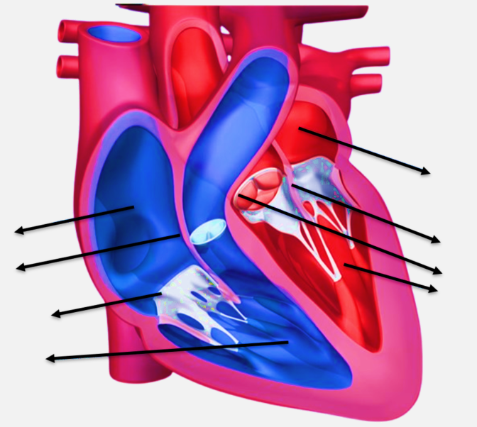

......................................................... .........................................................
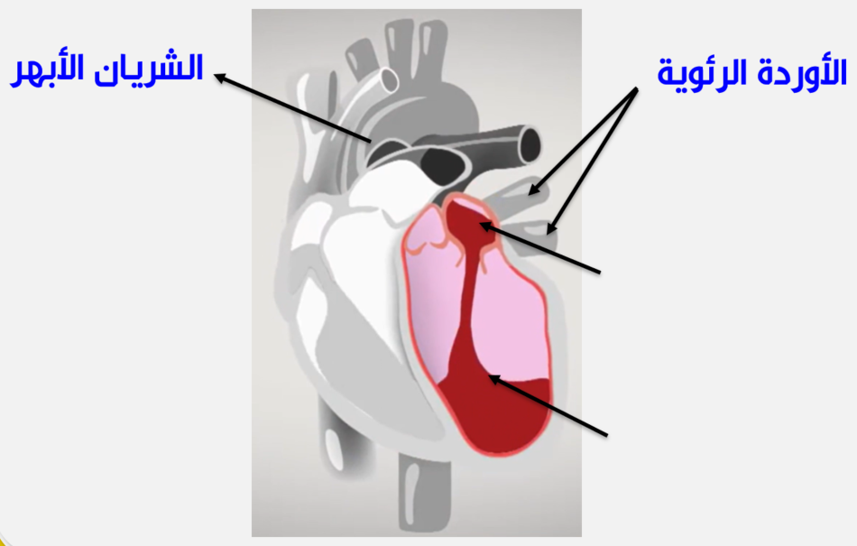
......................................................... .........................................................
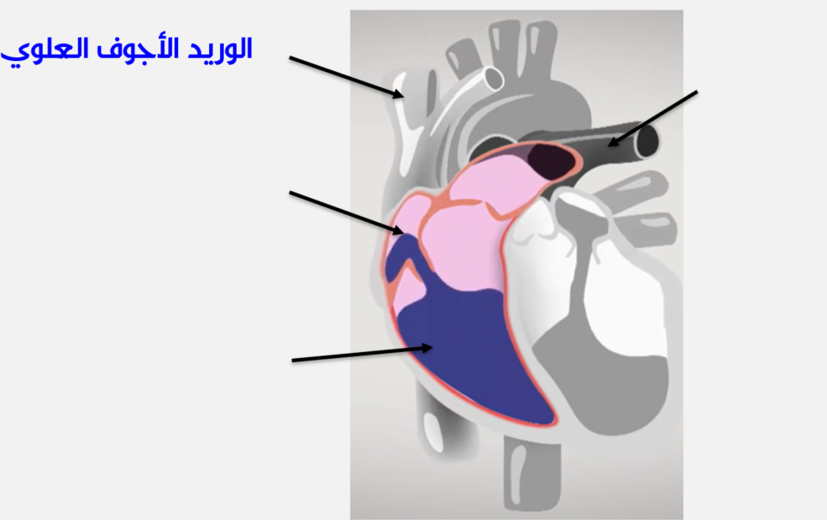
أكمل بما يناسب:
صمامات القلب هي مثل أبواب صغيرة جداً داخل قلبك تفتح وتغلق بشكل مُنظم مع كل دقة.
دورها هو .................................................................، وتمنعه من العودة إلى الوراء، ليضمن وصوله إلى جميع أنحاء جسمك.
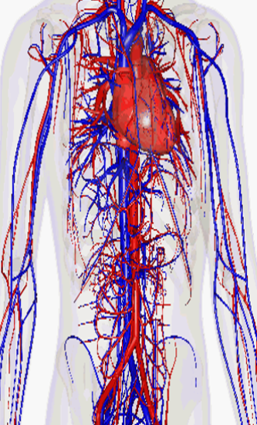
الأوعية الدمويّة
هي أوعية أنبوبية الشكل يجري الدم فيها وهي على ثلاثة أنواع:
الشريان: هو أنبوب ذو جدار عضلي سميك قادر على التقلص ينقل الدم من .............. إلى ......................
الوريد: هو أنبوب ذو جدار رقيق وغير عضلي يحمل الدم من
........................... إلى ...............
الشعيرات الدموية: أنابيب رقيقة تتألف من طبقة واحدة من الخلايا الطلائية تسمح بانتشار الغذاء والأكسجين من الدم إلى الخلايا وانتشار ثاني أكسيد الكربون والإفرازات الضارة والفضلات من .............. إلى ...............

أرسم الأسهم التي توضّح مسار الدّم داخل الأوعية الدمويّة.
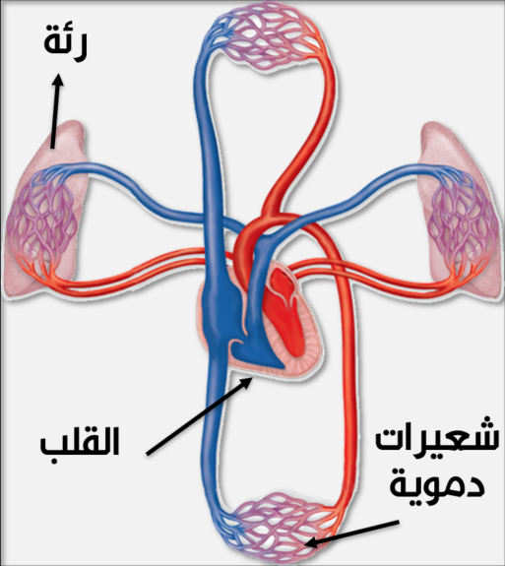

أكمل بما يناسب:
تؤمّن الدورة الدموية للجسم ............................ والتخلّص من الفضلات و..............................
يتكوّن جهاز الدوران أساسا من:
- .................... / ........................ / ....................... / ........................
يبلغ طول هذه الشرايين و الأوردة و الشعيرات الدمويّة ............................. في كامل أنحاء الجسم.
تنقسم الدورة الدموية إلى نوعين :
1 | .................................................................................  .................................................................................
2 | .................................................................................  .................................................................................
3 | .................................................................................  .................................................................................
4 | .................................................................................  .................................................................................
5 | .................................................................................  .................................................................................
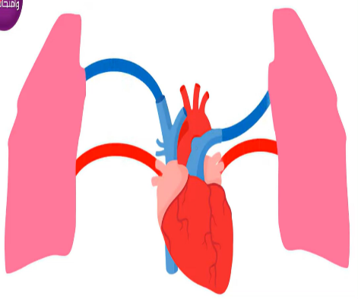

................................

1 | .................................................................................  .................................................................................
2 | .................................................................................  .................................................................................
3 | .................................................................................  .................................................................................
4 | .................................................................................  .................................................................................
5 | .................................................................................  .................................................................................
6 | .................................................................................  .................................................................................
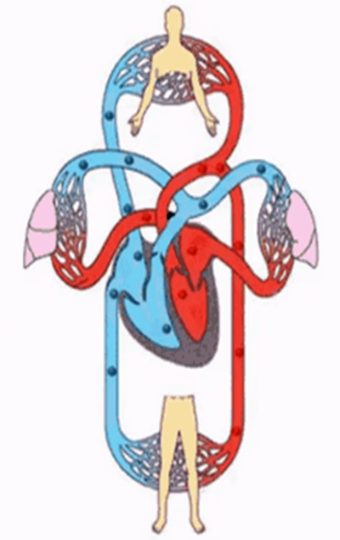
................................

أستنتج: أكمل الفراغات بما يناسب من الكلمات التّالية:
الأَيْسَرِ– البُطَيْنِ– كُبْرَى – الأُذَيْنِ – الأَيْمَنِ
يَنْقَسِمُ مَسَارُ الدَّمِ فِي الجِسْمِ إِلَى دَوْرَتَيْنِ: دَوْرَةٍ دَمَوِيَّةٍ صُغْرَى، وَدَوْرَةٍ دَمَوِيَّةٍ ............ فِي الدَّوْرَةِ الدَّمَوِيَّةِ الصُّغْرَى، يَخْرُجُ الدَّمُ مِنَ البُطَيْنِ ............ نَحْوَ الرِّئَتَيْنِ، حَيْثُ يَتَزَوَّدُ بِالأُكْسِجِين، ثُمَّ يَعُودُ إِلَى الأُذَيْنِ ............. . في الدَّوْرَةِ الدَّمَوِيَّةِ الكُبْرَى، فَيَنْطَلِقُ الدَّمُ مِنَ ............. (الأيسر) نَحْوَ جَمِيعِ أَعْضَاءِ الجِسْمِ، لِيُوَزِّعَ عَلَيْهَا الأُكْسِجِينَ، ثُمَّ يَعُودُ إِلَى ............ الأَيْمَنِ مُحَمَّلًا بِثَانِي أُكْسِيدِ الكِرْبُونِ.
تطبيق 1: أكمل بما يناسب.
- يَنْتَقِلُ الدَّمُ مِنَ القَلْبِ الى الرِّئَتَيْنِ ثُمَّ إلى القَلْبِ هذِهِ الدَّوْرَةُ تسَمَّى بـ: ......................................
- يَنْتَقِلُ الدَّمُ مِنَ القَلْبِ الى كامِلِ الجِسْمِ ثُمَّ إلى القَلْبِ هذِهِ الدَّوْرَةُ تسَمَّى بـ: ................................
تطبيق 2: أجيب عن الأسئلة التّالية:
أ) ما هي الأعضاء الأساسية التي تشارك في الدورة الدموية الصغرى (الرئوية)؟ اشرح دورها.
..........................................................................................................................................................................................................................................................................................................................................................................................
ب) ما هو الفرق الرئيسي بين الدورة الدموية الصغرى والدورة الدموية الكبرى؟ وضّح ذلك.
..........................................................................................................................................................................................................................................................................................................................................................................................
تطبيق 3 : أجيب بـ " نعم " أو " لا " :
............ | الشِّرْيَانُ يَنْقُلُ الدَّمَ مِنَ القَلْبِ إلى الجِسْمِ
............ | الشِّرْيَانُ يَنْقُلُ الدَّمَ مِنَ القَلْبِ إلى الرِّئَتَيْنِ
............ | الوَرِيدُ يَنْقُلُ الدَّمَ مِنَ القَلْبِ إلى الرِّئَتَيْنِ
أقيّم: أُرَتِّبُ المَرَاحِلَ التَّالِيَةَ مِن 1 إِلَى 5:
الدم يتجه نحو أعضاء الجسم.
الدم المحمل بثاني أكسيد الكربون يدخل إلى الرئتين.
الدم يخرج من البطين الأيمن.
الدم يعود إلى الأذين الأيسر.
الدم يخرج من البطين الأيسر.

